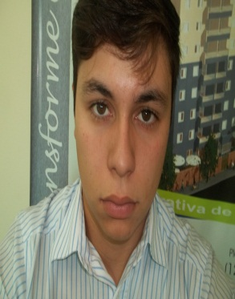**LUCAS FERREIRA DE ARAUJO**

**DADOS PESSOAIS**

**Estado Civil:** Solteiro   
**Idade:** 20 anos  
**Endereço:** Rua Geraldo Ferreira Maldos, 91  
**CEP:** 12226-580  
**Bairro:** Campos de São José  
**Cidade:** São José Dos Campos – SP  
**Contatos:** (12) 9-8821-0738 (oi). (12) 3906-6879 (fixo).  
**E-mail:** lucasferreira893@yahoo.com.br

**ESCOLARIDADE**

3ª ano Ensino Médio (completo)

**CURSOS**

(T.T. I) Técnico em Transações Imobiliárias   
 (Informática) Word, Power Point, Internet.

**EXPERIÊNCIAS PROFISSIONAIS**

**Empresa:** Art. Móveis (Marcenaria) **Empresa:** Vania de Sene (Negócios Imobiliários)  
**Cargo:** Meio Oficial Marceneiro e Montador **Cargo:** Corretor de Imóveis e Gerencia  
**Período:** 10 Meses **Período:** 1 Ano e 4 Meses

**Empresa:** Mrv Engenharia  **Empresa:** Telemarketing (TIVIT)  
**Cargo:** Vendedor de Imóveis (Lançamento) **Cargo:** Vendas NET  
**Período:** 5 Meses **Período:** 3 Meses

**Empresa:** Floresta (Negócios Imobiliários) **Cargo:** Corretor de Imóveis **Período:** 4 Meses

**OBJETIVO PROFISSIONAL**

Trabalhar e Desenvolver aquilo que for colocado Sob minha responsabilidade.